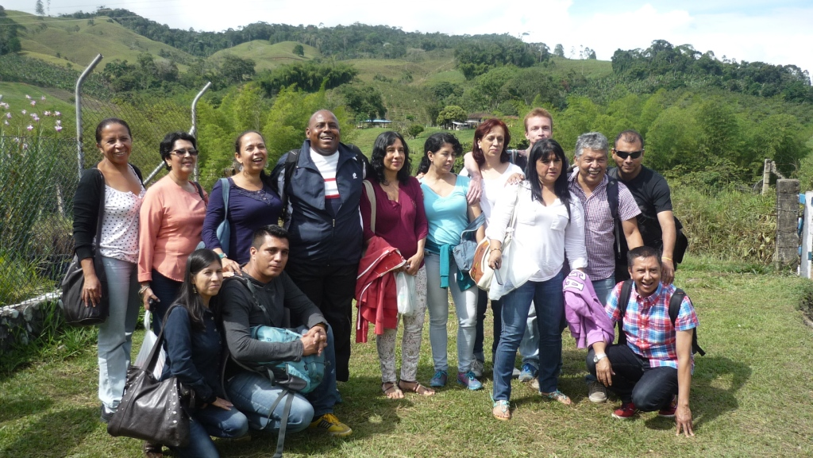
INSTITUCIÓN EDUCATIVA FELIDIA

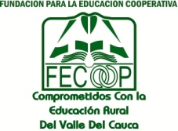
FUNDACION PARA LA EDUCACION COOPERATIVA FECOOP
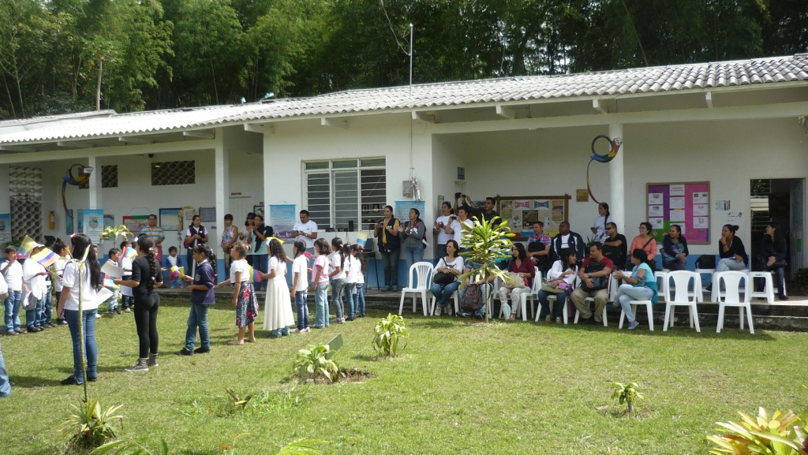

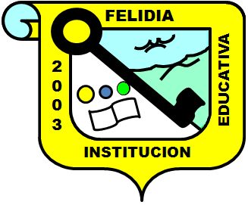

INTRODUCCIÓN:
Escuela Nueva es un modelo pedagógico que surgió en Colombia en la década de los años 70, como respuesta a las necesidades educativas de los niños de primaria de las zonas rurales del país.
Mundialmente, Escuela Nueva es considerada una innovación social probada y de alto impacto que mejora la calidad de la educación. Involucra a niños y niñas, profesores, agentes administrativos, familia y comunidad a través de cuatro componentes interrelacionados que se integran y operan de manera sistémica. Estos componentes son: el curricular y de aula, comunitario, de capacitación y seguimiento y el de gestión.
Mediante estrategias e instrumentos sencillos y concretos, Escuela Nueva promueve un aprendizaje activo, participativo y colaborativo, un fortalecimiento de la relación escuela-comunidad y un mecanismo de promoción flexible adaptado a las condiciones y necesidades de la niñez. La promoción flexible permite que los estudiantes avancen de un grado o nivel al otro y terminen unidades académicas a su propio ritmo de aprendizaje. El Modelo de Escuela Nueva, fue ensayado en las zonas rurales con unas características particulares: los niños de primero a quinto de primaria, ubicados en grupos de 4 o 6 se reunían en una gran aula y en una mesa redonda. Cada uno tenía la guía que le correspondía de acuerdo con su nivel de grado y el docente adquiría un nuevo rol: era el facilitador del aprendizaje de los niños.
En su componente curricular, el Modelo Escuela Nueva exige el trabajo en grupo desde la perspectiva de Piaget: "el ser humano aprende en compañía de otros". Cada niño posee unas habilidades que desarrollan más que otros, por eso, cuando se unen varios niños con distintas habilidades, se potencia el aprendizaje al aprender el uno del otro.
En la Escuela Nueva, los padres tienen y deben involucrarse en la educación de sus hijos. Por ello, las guías cuentan con actividades y ejercicios de consulta para los padres, la comunidad y los ancestros; con el único propósito, de recuperar sus saberes e integrarlos en el proceso de aprendizaje de los niños. Es importante la exploración directa por parte de los docentes quienes aplicaran el modelo pedagógico.
OBJETIVO GENERAL:
Fortalecer los conocimientos de los (las) docentes y directivos docentes participantes de la pasantía sobre el modelo pedagógico Escuela Nueva: gobierno estudiantil, instrumentos de gobierno, organización del aula, su implementación integral como ruta metodológica y de gestión hacia los procesos de mejoramiento de la educación, y los resultados del aprendizaje de los estudiantes, su relación con los procesos de desarrollo de la comunidad y red de maestros, a través de una experiencia vivencial y directa.
OBJETIVOS ESPECIFICOS:
- Conocer la implementación del modelo escuela nueva en la zona rural del municipio de Calima Darién.
- Identificar y profundizar vivencialmente el significado pedagógico del gobierno estudiantil, como estrategia que promueve el desarrollo socio-afectivo del estudiante, facilita su participación activa y la vivencia de los principios democráticos y el trabajo colaborativo.
- Crear en los participantes expectativas de sobre el aprendizaje activo, la dinamización de los instrumentos del gobierno y elementos para la vivencia de valores de autoestima, autorregulación y autonomía, mediante la observación y el intercambio de experiencias significativas en dos sedes educativas.
- Identificar colectivamente cómo se organizan y cómo se dinamizan los Centros de Recursos de Aprendizaje y su aplicabilidad como apoyo al aprendizaje activo, colaborativo y significativo.
- Propiciar espacios de reflexión en torno a la importancia de la relación escuela – comunidad e identificar las técnicas e instrumentos que promuevan el fortalecimiento del vinculo para el acompañamiento en el aprendizaje de los niños y niñas.
- Conocer e interactuar con los integrantes de la red de maestros del municipio de Darién y apropiarse de las estrategias que utilizan para ser operantes.
REGISTROS FOTOGRAFICOS
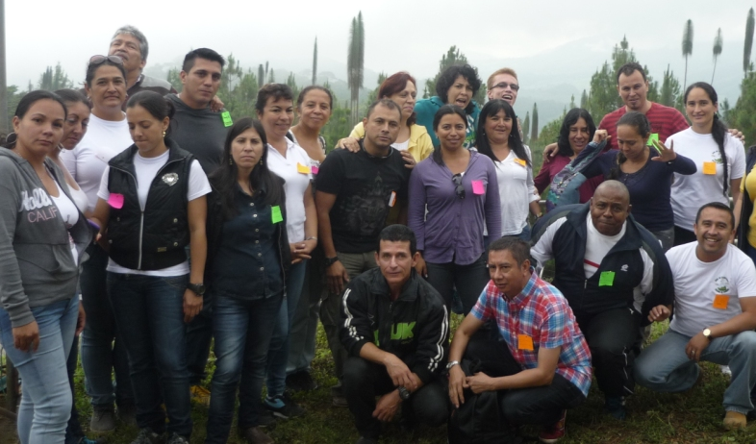

Sede Santa Ana de la verada el Diamante, inicialmente la red de maestros de Darién dieron la bienvenida y explicaron la metodología de la pasantía en esta sede se observara ambientes escolares y el liderazgo del gobierno estudiantil, los docentes interactuaron con los estudiantes y personal de la institución, los niños de gobierno realizaron eventos culturales atractivos, los estudiantes realizaron unas carticas que fueron entregadas a los docentes visitantes.
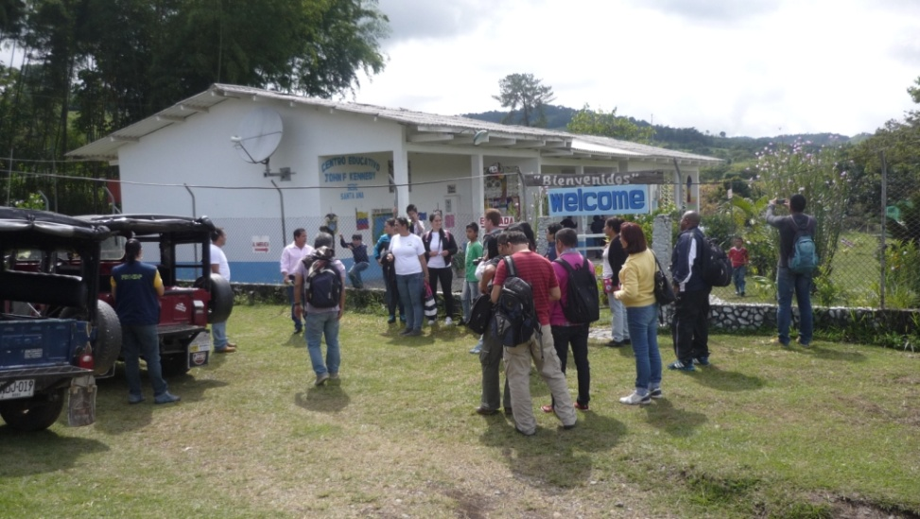
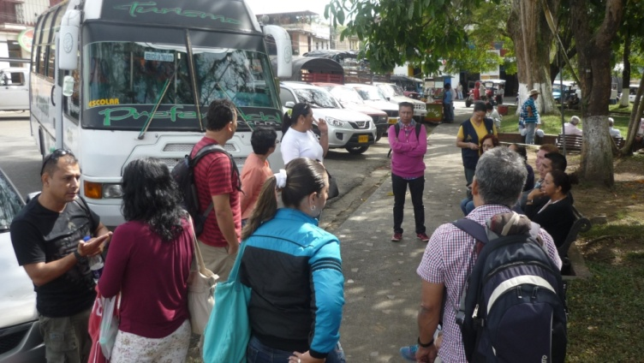
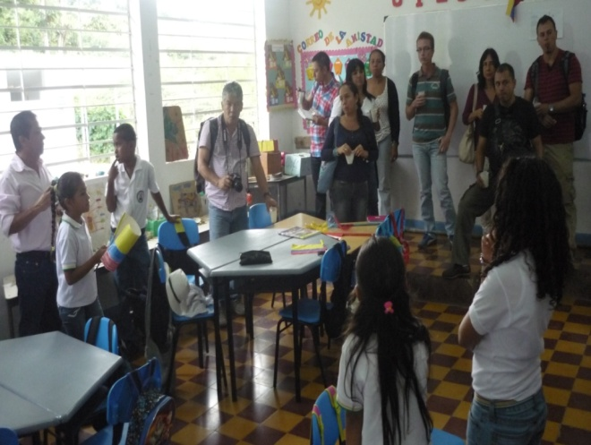
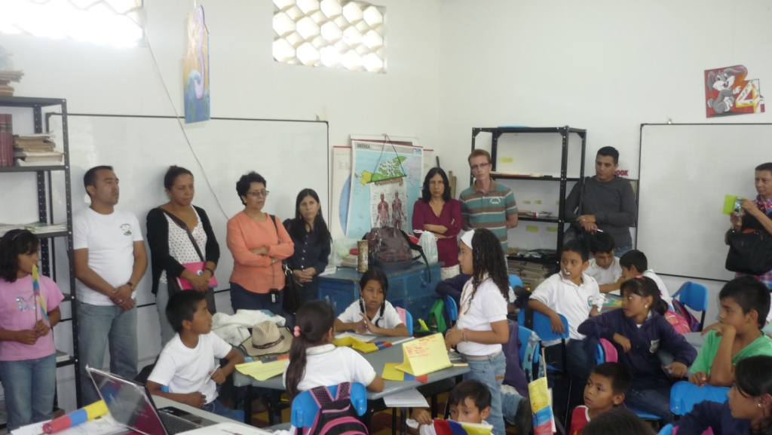
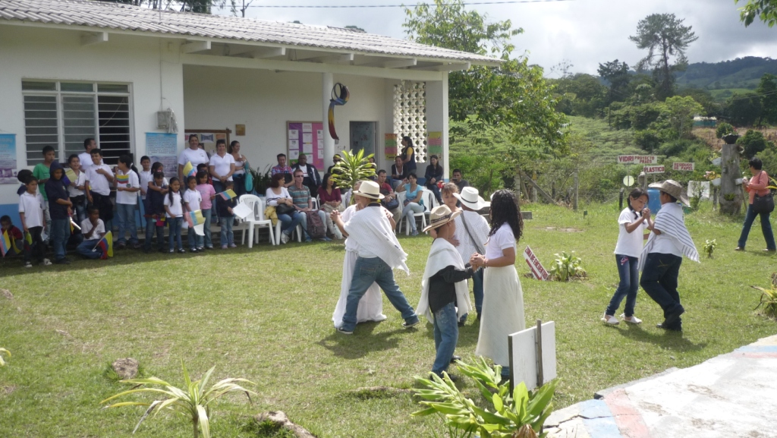

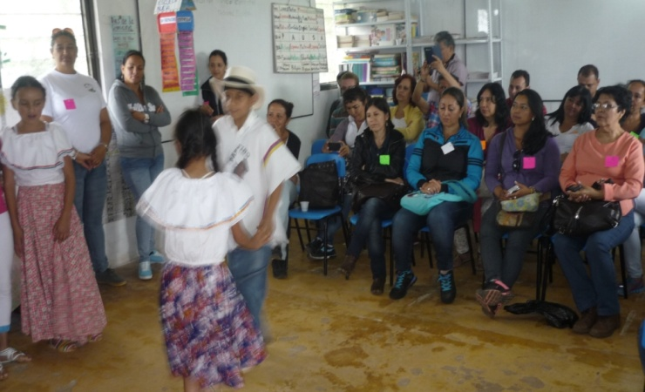
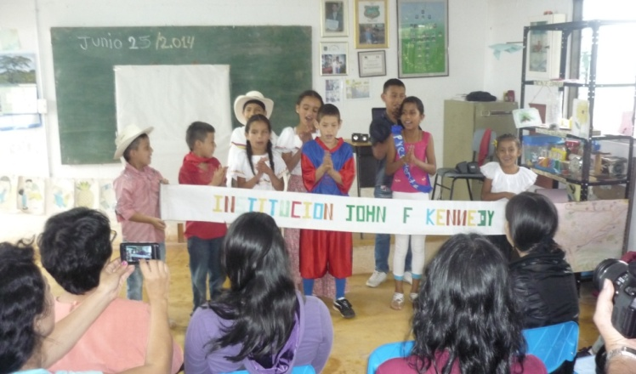
Sede Antonio Nariño de la vereda la Guaira, en esta sede se observa funcionalidad de herramientas de gobierno, estrategias de enseñanza aprendizaje, trabajos liderados por los estudiantes y la red de maestros del municipio de Darién.
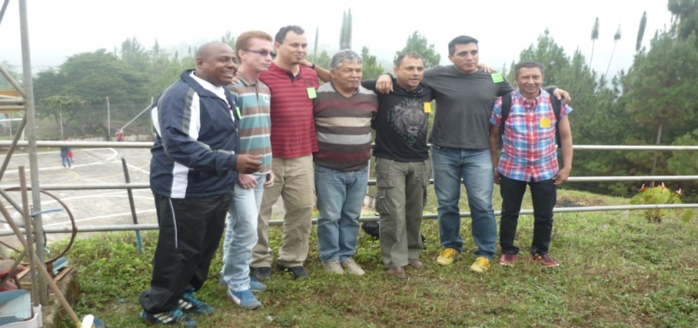
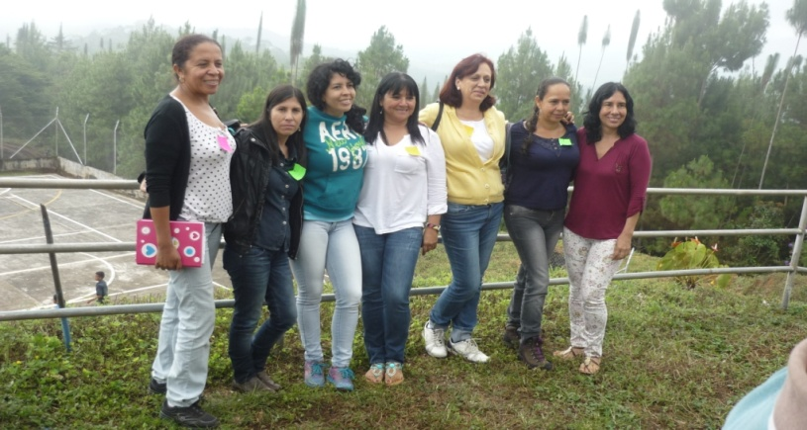
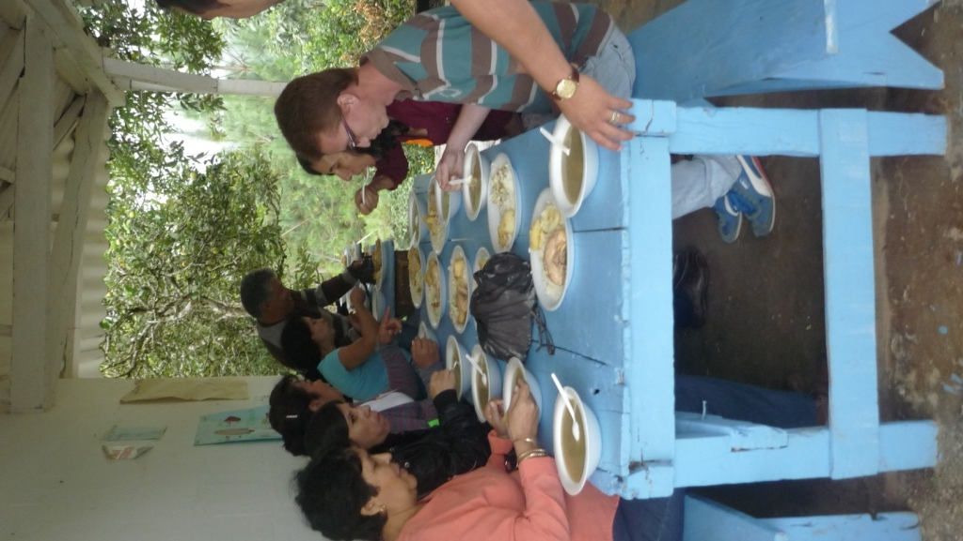
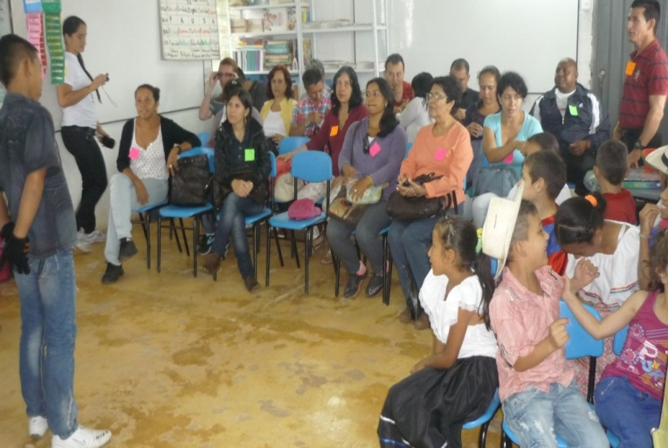
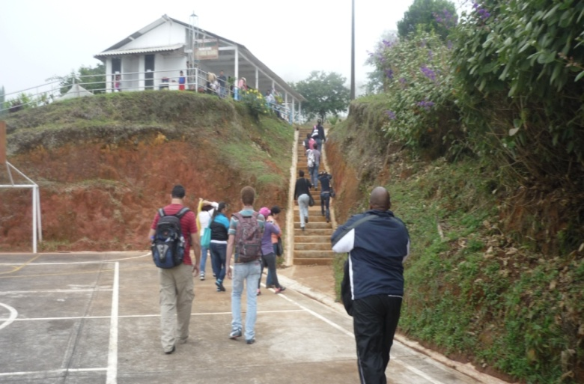
EVALUACION DE LA PASANTIA
ASPECTO A EVALUAR | EXCELENTE | BUENO | ACEPTABLE | DEFICIENTE
PUNTUALIDAD |  | x
CUMPLIMIENTO PROGRAMACIÓN | x
CUMPLIMIENTO DEL OBJETIVO | x
USO ADECUADO Y OPORTUNO DE LOS RECURSOS | x
TIEMPO | x
ATENCION / CORTESIA DEL PERSONAL | x
LOGÍSTICA | x
APRENDIZAJES OBTENIDOS | x
PERTINENCIA DE LA ACTIVIDAD | x
FACILITA APLICACIÓN EN LA LABOR PEDAGÓGICA /ADMINISTRATIVA | x
RECOMENDACIONES Y SUGERENCIAS
La experiencia fue muy motivante para los docentes participantes. Como resultado de esta visita, se iniciará un proceso de mejoramiento de los procesos de la metodología escuela Nueva en el aula de clase.

Gracias al apoyo, y acompañamiento de la red de maestros de Calima Darién se logró el objetivo planteado para la pasantía, además se resalta el trabajo que viene realizando el Gagem a través del fortalecimiento de los microcentros, actividad que se evidencia en la red de maestros de su municipio.
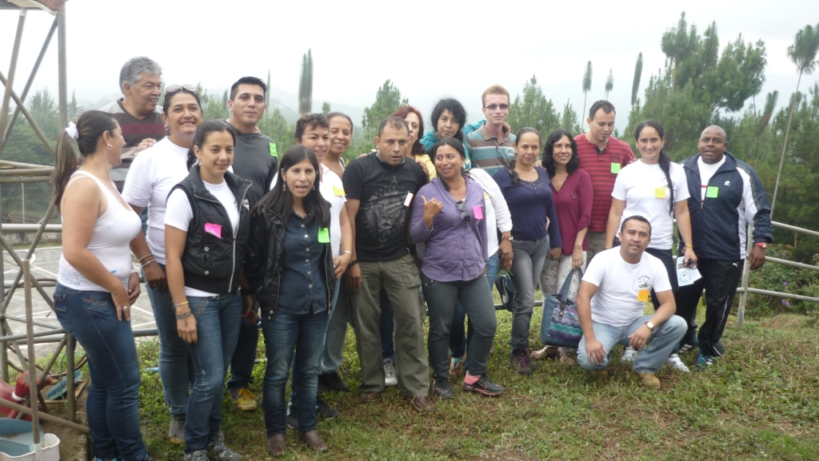

Cordialmente, Equipo de Fecoop.

